הטבלה המחזורית – גילוי היסודות ותכונותיהם
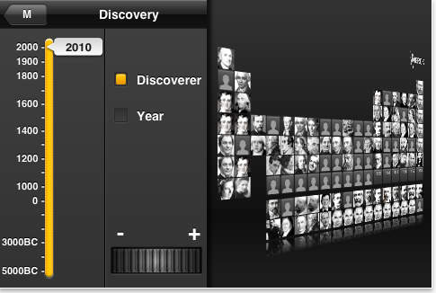
בפעילות תכירו את הטבלה המחזורית מהיבט היסטורי, ותקבלו מידע על תכונות של יסודות בעזרת אפליקציית Merck PTE בפלאפון:
תופיע אות M בקצה השמאלי העליון..
הקליקו ובחרו Discovery ו-year
- טבלת היסודות במבט היסטורי-מתי גילו את היסוד

ניתן "לנוע" על ציר הזמן.
- התייחסו לתקופות הבאות ומלאו את היסודות בטבלה האילמת שברשותכם.
- סכמו את המידע בטבלה הבאה עבור תקופות אלו:

אירועים היסטוריים חשובים | היסודות שהתגלו בתקופה זו |  | תקופה
 | מספר | סמלים
בניית הפירמידות במצרים, תקופת הברונזה |  |  | עד BC 2500
מסעי הצלב, גילוי אמריקה, תקופת הרנסנס.  המאות ה-14-15 היו "תור הזהב" של האלכימיה באירופה ששאפה להפיק כסף וזהב ולמצוא שם לחיי נצח. ההתקדמות המעשית בהכנת חומרים ופיתוח שיטות עבודה הייתה איטית |  |  | עד 1600
עליית בתי המלוכה הגדולים באירופה,  יהודים מתחילים להגיע לניו-אמסטרדם (ניו-יורק). |  |  | 1600-1700
תקופת ההשכלה |  |  | 1700-1750
המהפכה הצרפתית, מלחמות נפוליאון,  המהפכה התעשייתית. מתחילות להתפתח שיטות מדידה ניסיוניות ואיסוף גזים. |  |  | 1750-1800
עצמאות מדינות אמריקה, תנועות שחרור לאומיות. דייבי Davy ממציא שיטה לפירוק תרכובות על ידי חשמל (אלקטרוליזה) |  |  | 1800-1850

- מבין התקופות שבחרתם, באיזו תקופה היתה פריצת דרך בגילוי יסודות ? ___________________
האם תוכל להציע הסבר לכך ? ____________________________________________________________________באיזו תקופה מתגלים היסודות המלאכותיים (בעלי מספר אטומי מעל 92)? __________________
- האם בני ישראל יכלו להכין תפוחי אדמה עטופים בנייר אלומיניום ₁₃Al במצרים? נמק . _________________________________________________________________
- טוענים שאחת הסיבות לנפילת האימפריה הרומית (שנת 476) היא הרעלת עופרתPb ₈₂ של הרומאים בגלל שהשתמשו בצנרת עופרת. האם הכירו את העופרת באותה תקופה?( לחפש עד שנת 1600) ____________________________________________________________________ ____________________________________________________________________
- האם מנדלייב ( 1834-1907 ) שיחק עם בלונים מלאים בגז הליום כילד? _________________________________________________________________
- מצב הצבירה של היסודות כתלות בטמפרטורה state at room temperature
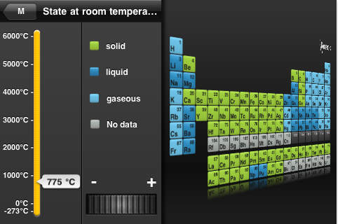
בתיבת השיח ניתן "לנוע" על ציר הטמפרטורה.
state at room temperature

קבלו מהמורה טבלה מחזורית מודפסת
היעזרו באפליקציה וענו על השאלות הבאות:
(כל תלמיד עובד בטבלה שלו)
א. 1. צבע בטבלה שלך בצבע שתבחר את יסודות הנמצאים במצב גזי בטמפרטורת החדר( ⁰C 25 ) .
2. באיזה אזור בטבלה הם מרוכזים ? ____________________________________________________________________
ב. צבע בטבלה שלך בצבע שתבחר את היסודות הנמצאים במצב צבירה נוזלי בטמפרטורת החדר? רשום את הסמל שלהם: _____________________________
ג. כמה יסודות נמצאים במצב מוצק בטמפרטורה של ⁰C 3277? רשום את הסמל ____________
ד. כאשר חלליות חוזרות לאטמוספירה נוצרות טמפרטורות של אלפי מעלות צלזיוס בגלל החיכוך . הצע יסוד מתכתי אשר יכול לעמוד בטמפרטורות אלו. ____________
ה. "טייל" על ציר הטמפרטורה באיטיות ונסה לקבוע לאיזה יסוד טמפרטורת רתיחה הנמוכה ביותר ? ____________
- חזור לטבלה המחזורית והקש פעמיים על המשבצת של היסוד הדרוש. תקבל דפדפת עם התכונות של היסוד.
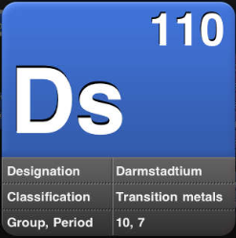
- בחר יסוד אחד ורשום מאפיינים או תכונות מעניינות שלו. __________________________________________________________
__________________________________________________________
. ב. 1. מה טמפרטורת הרתיחה של חמצן ( O₂ ) ? ____________
2. מה טמפרטורת הרתיחה של חנקן ( N₂ ) ? ____________
3. הטמפרטורות בסיביר יורדות בחורף עד ל - - 70 ⁰C . מה מצב הצבירה של חמצן וחנקן בטמפרטורה זו ? ____________ למה זה חשוב ? ________________________
גלה באפליקציה פרטים מעניינים אחרים שניתן ללמוד בעזרתה. ציין אותם.
____________________________________________________________________
שאלת אתגר: בחיי היום יום אנו משתמשים בסולם טמפרטורות צלזיוס .בקהילה המדעית משתמשים בסולם קלווין .
K = ⁰C + 273

- מלא את הטבלה :
טמפרטורה בסולם צלזיוס ⁰C  "אפס קלווין" היא הטמפרטורה המינימאלית האפשרית והיא טמפרטורה תיאורטית בלבד. נקראת גם בשם האפס המוחלט . | 273- |  | 25
טמפרטורה  בסולם קלווין ( K ) |  | 273 |  | 373

ב. לפי מה נקבעו האפס והמאה בסולם צלזיוס ? ____________________________________
עבודה נעימה!

